Михаил Боярский в новых роликах Госавтоинспекции поможет установить контакт между пешеходом и водителем
На федеральных каналах стартовал показ новых социальных роликов в рамках кампании «Сложности перехода», разработанной Госавтоинспекцией МВД России, Российским союзом автостраховщиков при поддержке экспертного центра «Движение без опасности».
Сюжеты нарисованы просто, без лишних отвлекающих деталей и поднимают настроение, а не запугивают возможными последствиями нарушений ПДД. Доброе и позитивное настроение роликам придает и голос, которым рассказаны истории, - их озвучивает народный артист России Михаил Боярский, являющийся активным участником социальных проектов по безопасности дорожного движения – ранее он поддерживал кампанию «Притормози!» и «Дистанция», принимая участие в пресс-мероприятиях.
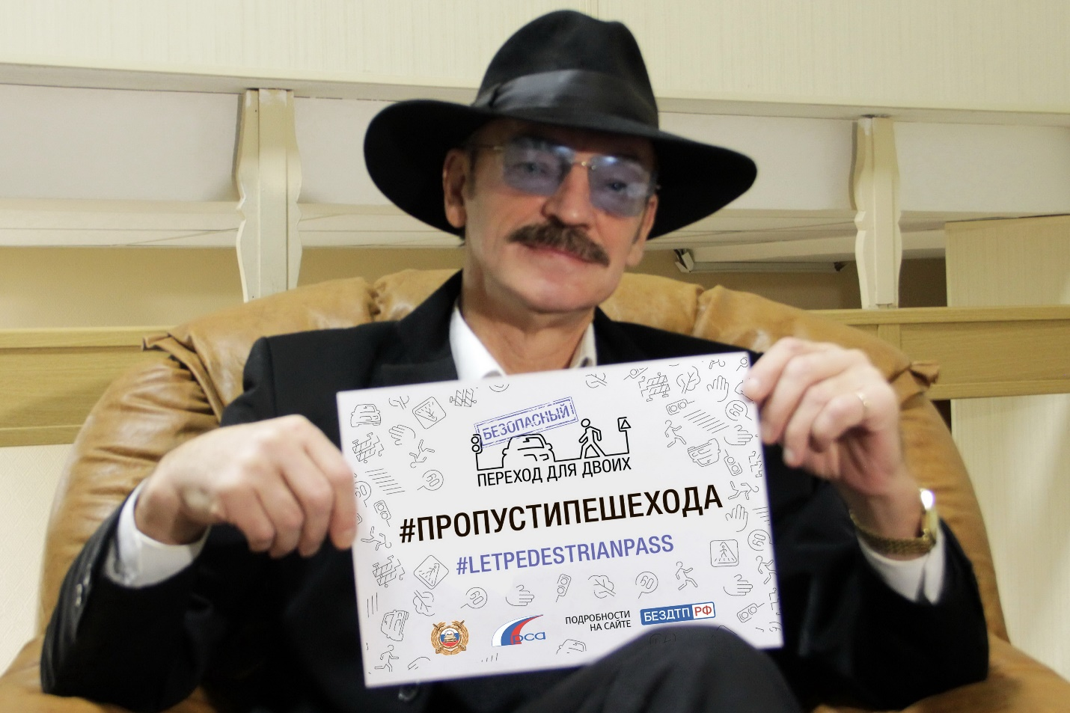
В ходе исследований, предшествующих кампании, организаторы выяснили, что главная проблема между участниками движения – в отсутствии взаимопонимания. Именно поэтому главная идея обоих роликов заключается в том, что между водителем и пешеходом должен быть налажен контакт – встреча глазами перед переходом дороги и благодарность за взаимную вежливость. Оба участника движения получили свое сообщение: первый ролик учит пешехода перед переходом дороги убедиться в том, что водитель пропускает и поблагодарить его за это. Второй учит водителя не только заранее притормозить перед «зеброй», но и дать сигнал автомобилисту, едущему в соседнем ряду.
Создатели ролика уделили внимание всем деталям, которые обезопасят пешехода на дороге. В первую очередь, ребенка переводят только держа за руку, так как вследствие психологических особенностей юный пешеход не следит за дорожной ситуацией и может внезапно выбежать на проезжую часть. Во-вторых, пешеходы носят световозвращающие элементы, чтобы быть заметными вечером и ночью. В-третьих, водитель издалека видит знак пешеходного перехода и становится особенно аккуратен при подъезде к нему – снижает скорость и обращает внимание на соседнюю машину: если она притормозила, то, возможно, пропускает пешехода.
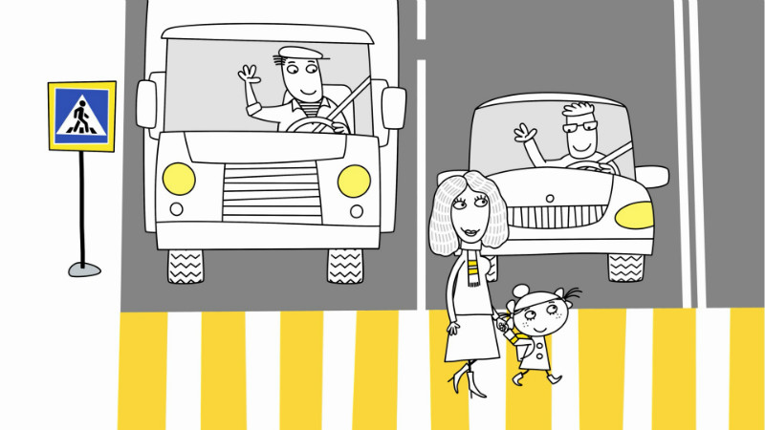
Таким образом, обе анимационные истории рассказывают про дорожную безопасность как следствие взаимоуважения и формируют необходимые на дороге навыки, которые в будущем смогут повысить уровень дорожной культуры и сократить число аварий. В рамках кампании «Сложности перехода» до конца года организаторы программы планируют также задействовать всех участников дорожного движения через прессу, радио, телевидение и с помощью digital-инструментов – конкурсов, инфографики, активной работы в социальных сетях. Образовательные мероприятия проекта пройдут в 10 российских регионах в течение февраля-марта 2017 года.
Ролики доступны для просмотра на канале Youtube экспертного центра «Движение без опасности»:
Безопасный переход. Пешеход
Безопасный переход. Водитель

